Manual de instalacion

ART-IA

Para poder comenzar con esta instalación visitaremos nuestra pagina web: https://art-ias.github.io/index.html/ , en el cual nos dirigiremos a el apartado de descargas que se encuentra en la parte superior derecha y daremos un breve click
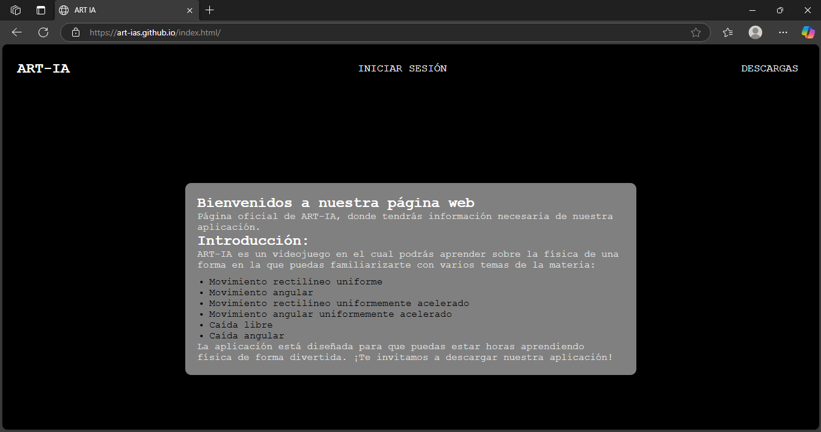
Al haber hecho clic en el botón nos llevara a la pagina de descargas donde encontramos que se encuentran 3 botones, el botón que nos interesa es el llamado “Art-ia” el cual al darle clic se descargara el instalador de nuestra aplicación
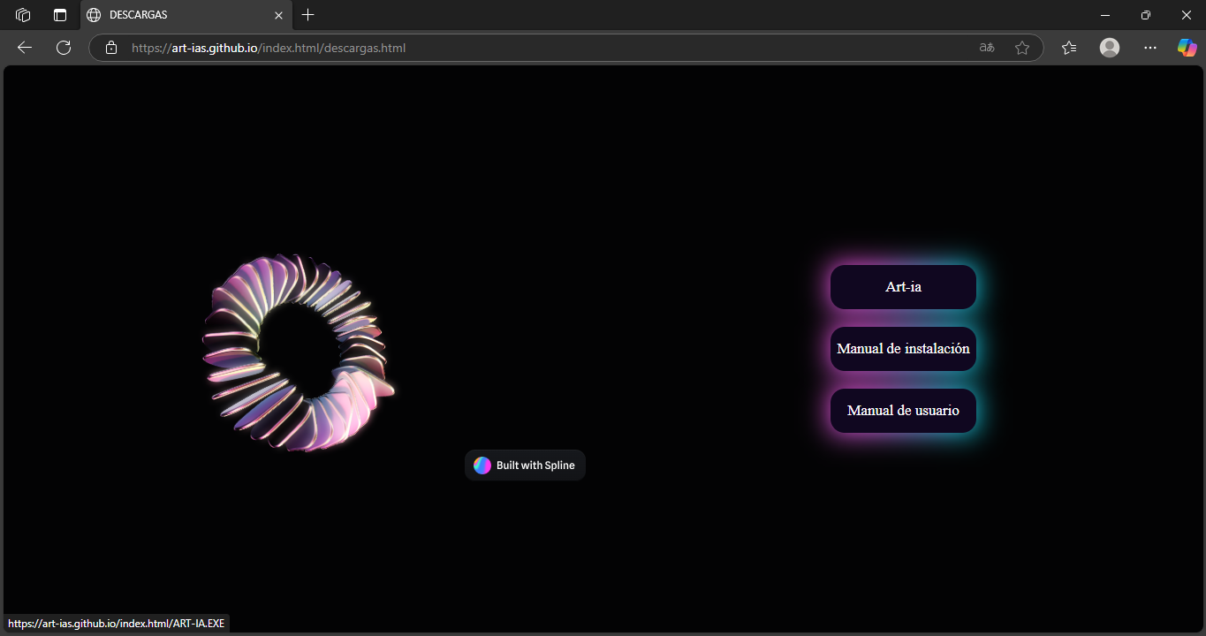
Al haber descargado la aplicación la buscaremos en nuestros archivos de descarga 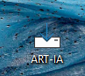 al haber encontrado nuestro instalador daremos doble clic en el para poder iniciar la instalación al haber dado el doble clic aparecerá una pantalla en la cual pide permisos, daremos en aceptar y esto nos llevara a la siguiente imagen
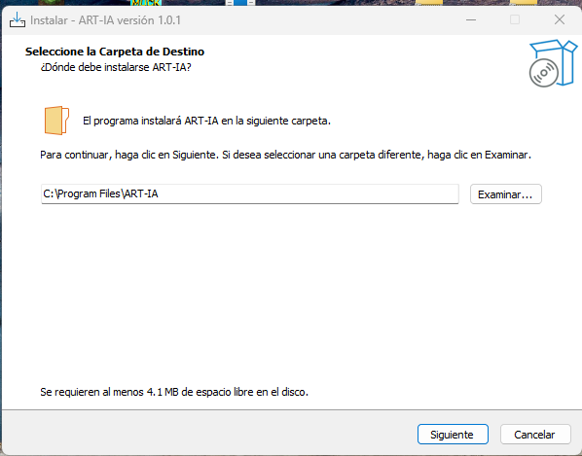
En la cual debemos de especificar donde queremos que se instale la aplicación, recomendamos colocarla en la ruta por defecto para evitar problemas con la instalación una vez hecho eso podremos continuar y para eso daremos clic en “siguiente”
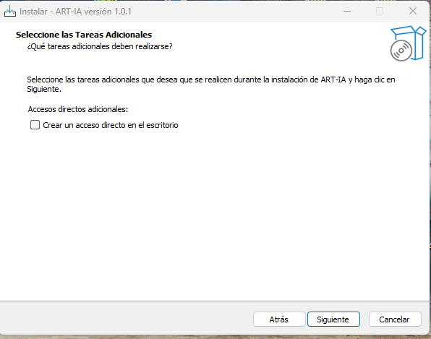
Nos aparecerá esta pantalla en la cual debemos de elegir si queremos que se coloque un acceso directo en el escritorio, asi que marcaremos el recuadro para que sea asi, proseguiremos a dar en “siguiente”
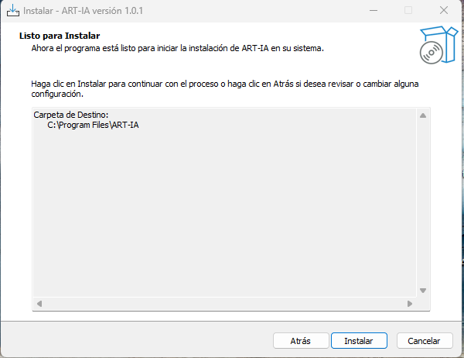esta pantalla solo es para ver la ruta completa de donde queremos que se instale la aplicación, para poder finalizar daremos clic en “instalar”
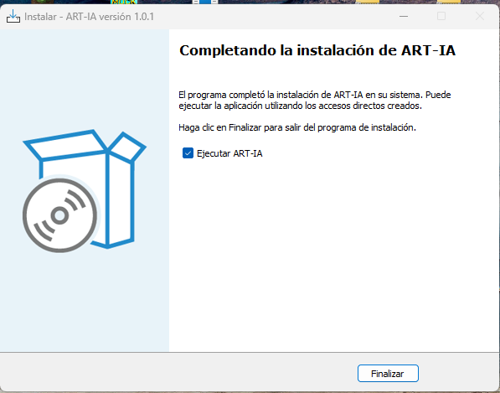
Una vez hecho esto, podremos dar por concluido y poder iniciar la aplicación instantáneamente si dejamos el recuadro de “Ejecutar Art-IA”

